CENU APTAUJAS ANKETA
“Ielu apgaismojuma projektēšana, būvniecība un autoruzraudzība objektos Velēnu iela, Langstiņi, Garkalnes pagasts, Ropažu novads un Vidus iela, Garkalne, Garkalnes pagasts, Ropažu novads”
Informācija par pasūtītāju:
Nosaukums: | Ropažu novada pašvaldība
Reģistrācijas numurs: | 90000067986
Juridiskā adrese: | Institūta iela 1a, Ulbroka, Stopiņu pagasts, Ropažu novads, LV-2130
Iestādes Kontaktpersona: | Attīstības, īpašumu un investīciju departamenta, Projektu nodaļas, Projektu vadītājs, Klāvs Zīberts
Iestādes Kontakttālrunis: | 26051314
Cenu piedāvājumu sūtīt uz e-pasta adresi: | cenu.aptaujas@ropazi.lv
Piedāvājumu iesniegšanas termiņš: | Līdz 21.09.2023. plkst.10:00

Cenu izpētes mērķis – noskaidrot zemāko cenu piedāvājumu.
Līgums tiks slēgts ar pretendentu, kura iesniegtais cenu aptaujas piedāvājums ir atbilstošs un ar zemāko piedāvāto cenu.
Informācija par rezultātu tiks izsūtīta elektroniski.

Informācija par priekšmetu:
Pakalpojuma adrese: | - Velēnu iela, Langstiņi, Garkalnes pagasts, Ropažu novads,  - Vidus iela, Garkalne, Garkalnes pagasts, Ropažu novads (no Stacijas ielas līdz Gaujas ielai)
Priekšmeta apraksts: | Ielu apgaismojuma projektēšana, būvniecība un autoruzraudzība.  - Apgaismojuma projektēšana Velēnu iela, Langstiņi, Garkalnes pagasts, Ropažu novads un Vidus iela, Garkalne, Garkalnes pagasts, Ropažu novads (no Stacijas ielas līdz Gaujas ielai)  Kad.Nr. 80600041228  Paredzēt gaisvadu līniju un gaismekļus uzstādīt uz Sadales tīkls balstiem, par to veicot saskaņojumu.  Kad.Nr. 80600070461  - Apgaismojuma būvniecība objektiem Velēnu iela, Langstiņi, Garkalnes pagasts, Ropažu novads un Vidus iela, Garkalne, Garkalnes pagasts, Ropažu novads (no Stacijas ielas līdz Gaujas ielai)  Kad.Nr. 80600041228  Paredzēt gaisvadu līniju un gaismekļus uzstādīt uz Sadales tīkls balstiem, par to veicot saskaņojumu.  - Autoruzraudzība objektiem Velēnu iela, Langstiņi, Garkalnes pagasts, Ropažu novads un Vidus iela, Garkalne, Garkalnes pagasts, Ropažu novads (no Stacijas ielas līdz Gaujas ielai)  Atbilstoši Tehniskās specifikācijas (pielikums Nr.1) 1.pielikumā noteiktajām prasībām un kritērijiem.  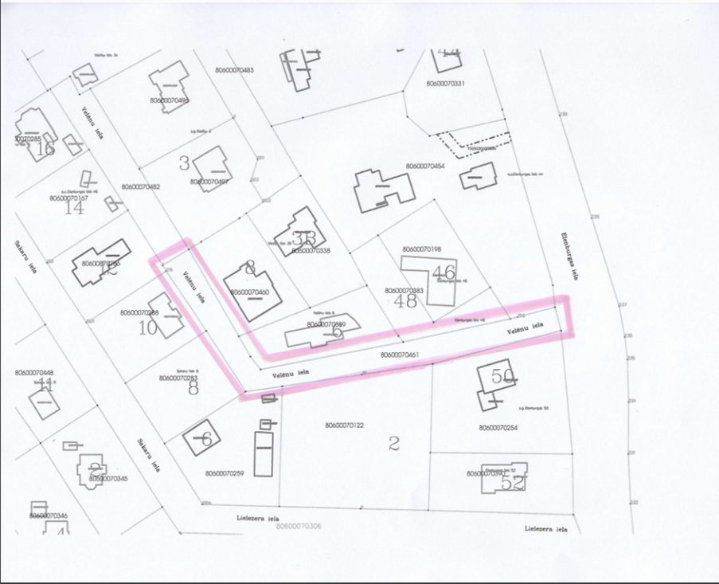  Velēnu iela, Langstiņi, Garkalnes pagasts, Ropažu novads  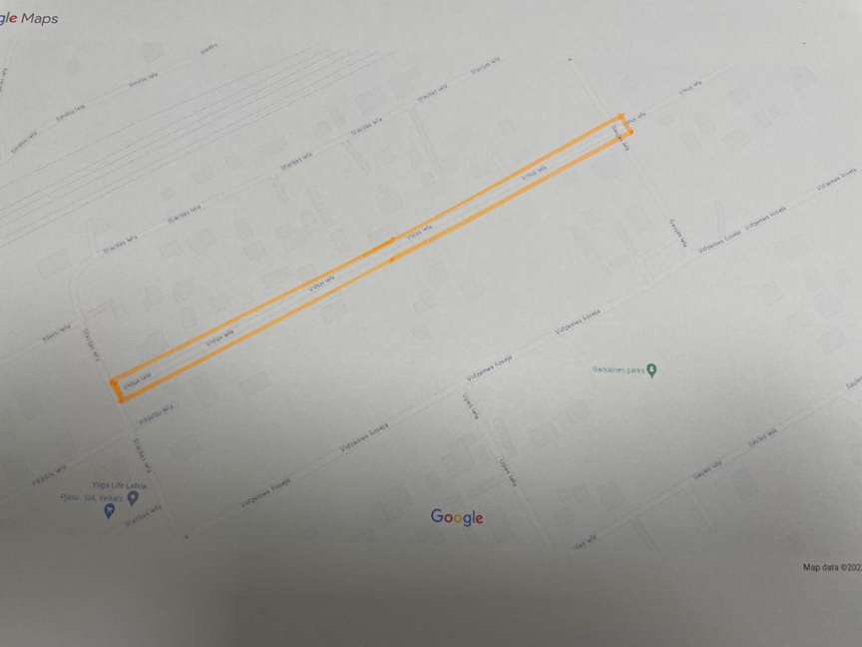  Vidus iela, Garkalne, Garkalnes pagasts, Ropažu novads
Līguma izpildes laiks: | 6 (seši) mēneši,  Pēc abpusēji parakstīta līguma
Izmaksas, kas jāiekļauj cenā: | Visas izmaksas, kas saistītas ar pakalpojuma izpildi.  Būvprojekta izstrādes laikā pasūtīt un izstrādē iekļaut aktuālo topogrāfiju, kas nav vecāka par vienu gadu.

PIETEIKUMS DALĪBAI CENU APTAUJĀ

CENU APTAUJAS NOSAUKUMS: “Ielu apgaismojuma projektēšana, būvniecība un autoruzraudzība objektos Velēnu iela, Langstiņi, Garkalnes pagasts, Ropažu novads un Vidus iela, Garkalne, Garkalnes pagasts, Ropažu novads”

Informācija par pretendentu:
Pretendenta nosaukums:
Reģistrācijas numurs:
Juridiskā adrese:
Bankas rekvizīti (bankas nosaukums, bankas konta Nr.):
Vadītāja vai pilnvarotās personas amats, vārds un uzvārds:
Kontaktpersona:
Kontakttālrunis:
E-pasta adrese:

PRETENDENTA PIETEIKUMS

Prasības |  | Pretendenta piedāvājums, apraksts, ražotājs, modelis u.c. informācija atbilstoši prasībām
Priekšmeta apraksts: | - Apgaismojuma projektēšana Velēnu iela, Langstiņi, Garkalnes pagasts, Ropažu novads un Vidus iela, Garkalne, Garkalnes pagasts, Ropažu novads (no Stacijas ielas līdz Gaujas ielai)  Kad.Nr. 80600041228  Paredzēt gaisvadu līniju un gaismekļus uzstādīt uz Sadales tīkls balstiem, par to veicot saskaņojumu.  Kad.Nr. 80600070461  - Apgaismojuma būvniecība objektiem Velēnu iela, Langstiņi, Garkalnes pagasts, Ropažu novads un Vidus iela, Garkalne, Garkalnes pagasts, Ropažu novads (no Stacijas ielas līdz Gaujas ielai)  Kad.Nr. 80600041228  Paredzēt gaisvadu līniju un gaismekļus uzstādīt uz Sadales tīkls balstiem, par to veicot saskaņojumu.  - Autoruzraudzība objektiem Velēnu iela, Langstiņi, Garkalnes pagasts, Ropažu novads un Vidus iela, Garkalne, Garkalnes pagasts, Ropažu novads (no Stacijas ielas līdz Gaujas ielai)  Atbilstoši Tehniskās specifikācijas (pielikums Nr.1) noteiktajām prasībām un kritērijiem.  Pretendents iesniedz aizpildītu Pielikumu Nr.1
Projektēšanas prasības | Apsekot situāciju dabā.
Līguma izpildes laiks: | 6 (seši) mēneši,  Pēc abpusēji parakstīta līguma
Izmaksas, kas jāiekļauj cenā: | Visas izmaksas, kas saistītas ar pakalpojuma izpildi.  Būvprojekta izstrādes laikā pasūtīt un izstrādē iekļaut aktuālo topogrāfiju, kas nav vecāka par 1 gadu.
Nodokļi | Uz piedāvājuma iesniegšanas pēdējo dienu pretendentam nav VID nodokļu parādu | Apliecinājums no VID EDS par nodokļu neesamību

FINANŠU PIEDĀVĀJUMS

Apraksts | Skaits | Cena EUR bez PVN par visu apjomu
Apgaismojuma projektēšana Velēnu iela, Langstiņi, Garkalnes pagasts, Ropažu novads un Vidus iela, Garkalne, Garkalnes pagasts, Ropažu novads (no Stacijas ielas līdz Gaujas ielai)  Kad.Nr. 80600041228  Paredzēt gaisvadu līniju un gaismekļus uzstādīt uz Sadales tīkls balstiem, par to veicot saskaņojumu.  Kad.Nr. 80600070461 | 1
Apgaismojuma būvniecība objektiem Velēnu iela, Langstiņi, Garkalnes pagasts, Ropažu novads un Vidus iela, Garkalne, Garkalnes pagasts, Ropažu novads (no Stacijas ielas līdz Gaujas ielai)  Kad.Nr. 80600041228  Paredzēt gaisvadu līniju un gaismekļus uzstādīt uz Sadales tīkls balstiem, par to veicot saskaņojumu. | 1
Autoruzraudzība objektiem Velēnu iela, Langstiņi, Garkalnes pagasts, Ropažu novads un Vidus iela, Garkalne, Garkalnes pagasts, Ropažu novads (no Stacijas ielas līdz Gaujas ielai) | 1
Pretendents pie cenu aptaujas iesniedz aizpildītu Pielikumu Nr.1

Cena bez PVN, EUR:
PVN summa, EUR:
Kopējā cena ar PVN, EUR:

Apliecinu, ka Finanšu piedāvājumā piedāvātajā cenā ievērtētas un iekļautas visas ar standarta pakalpojuma sniegšanu saistītās izmaksas, tai skaitā, darbaspēka, tehnisko resursu, transporta izmaksas, kā arī peļņa, iespējamie riski (to novēršanas vai samazināšanas) un citas iespējamās ar pakalpojuma sniegšanu saistītās izmaksas, ietverot visus piemērojamos nodokļus, izņemot pievienotās vērtības nodokli. Apzinos, ka nebūs tiesību pieprasīt piedāvātās līgumcenas paaugstināšanu un pasūtītājs nemaksās vairāk, nekā noteiktā līgumcena.

Vārds, uzvārds: | Pretendenta pārstāvis ar pārstāvības tiesībām vai tā pilnvarotā persona
Amats:
Paraksts:

